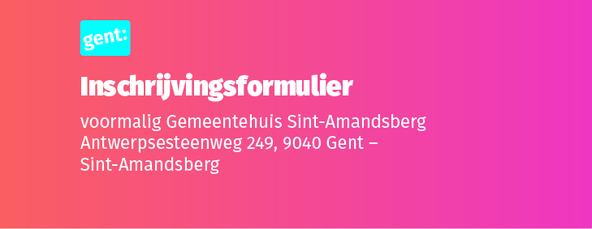

De kandidatuur wordt ingediend door:

- Ingeval een natuurlijk persoon een kandidatuur indient:

Zeker een kopie van de voor- en achterkant van de identiteitskaart toevoegen.

Naam:
Voornaam:
Adres:

E-mail:
Telefoon:
GSM-nummer:
Andere:

- Ingeval een feitelijke vereniging een kandidatuur indient:

Desgevallend een kopie van de statuten en de delegatiebeslissing wat betreft de ondertekeningsbevoegdheid toevoegen.
Zeker een kopie van de voor- en achterkant van de identiteitskaart van de vertegenwoordiger(s) en het uniek aanspreekpunt toevoegen.

Naam:

Rechtsvorm:
Ondernemingsnummer:
E-mail (algemeen):
Naam vertegenwoordiger(s) van de feitelijke vereniging en hoedanigheid (die de kandidatuur indient):

Contactgegevens van het uniek aanspreekpunt (naam, voornaam, rechtstreeks e-mailadres, telefoon en/of GSM-nummer):

Andere:

- Ingeval een rechtspersoon een kandidatuur indient:

Desgevallend een kopie van de delegatiebeslissing wat betreft de ondertekeningsbevoegdheid toevoegen.
Zeker een kopie van de statuten, de voor- en achterkant van de identiteitskaart van de vertegenwoordiger(s) en het uniek aanspreekpunt toevoegen.

Naam:

Rechtsvorm:

Ondernemingsnummer:
Adres (maatschappelijke zetel):

E-mail (algemeen):
Telefoon (algemeen):
Correspondentieadres (ten behoeve van de procedure):

Gegevens van de vertegenwoordiger(s) van de rechtspersoon (naam, voornaam, functie, postadres, telefoon en/of GSM-nummer, e-mailadres):

Contactgegevens van het uniek aanspreekpunt (naam, voornaam, rechtstreeks e-mailadres, telefoon en/of GSM-nummer):

Andere:

ERFPACHTVERGOEDING:

Voorstel van jaarlijkse canon (exclusief registratiebelasting, kosten en eventuele btw, jaarlijks te indexeren), rekening houdend met een termijn tussen 27 en 50 jaar.

Indien de kandidaat-erfpachter kiest voor een graduele opbouw van de vergoeding, waarbij de erfpachter de eerste jaren een lagere vergoeding zal betalen, moet dit hier ook vermeld worden.

De kandidaat-erfpachter verklaart uitdrukkelijk kennis te hebben genomen van de open oproepbundel, de bijlagen bij de bundel, de inhoud van dit formulier én van het ontwerp van de erfpachtovereenkomst en verklaart de inhoud ervan te verstaan en te aanvaarden. De kandidaat-erfpachter verzaakt aan alle andere voorwaarden, zoals haar/zijn eigen verkoopsvoorwaarden, zelfs wanneer deze op één of andere bijlage van haar/zijn kandidatuur voorkomen.

Door de indiening van haar/zijn kandidatuur stemt de kandidaat-erfpachter in met de voorwaarden zoals voorzien in deze open oproep en in de erfpachtovereenkomst. De verdere uitwerking van de erfpachtovereenkomst maakt deel uit van de onderhandelingen. De kandidaat-erfpachter kan in haar/zijn offerte aanvullingen op de erfpachtovereenkomst opnemen. Deze voorstellen tot aanvullingen worden enkel overgemaakt m.o.o. onderhandelingen.

De kandidaat-erfpachter verklaart te weten dat de Stad het recht heeft om:
• de erfpacht niet toe te wijzen;
• de procedure te allen tijde te schorsen en/of stop te zetten en/of een andere oproep uit te zetten;
• wijzigingen aan te brengen aan de informatiebundel, de erfpachtovereenkomst en/of de bijlagen en deze wijzigingen kenbaar te maken via de website van de Stad;

Indien de Stad gebruik maakt van dit recht, kan dit geen aanleiding geven tot enig recht op schadevergoeding in hoofde van de kandidaat-erfpachter.

Door indiening van een kandidatuur bevestigt de kandidaat-erfpachter dat zij/hij zich ertoe engageert de non-discriminatieclausule, zoals opgenomen in de open oproep, te respecteren en na te leven.

Dit inschrijvingsformulier werd opgemaakt te ………………………………………………....... [plaats] op ………………………………………… [datum].

[handtekeningen van alle vertegenwoordigers met hun naam en functie]
Handtekening(en):

